# 绳结基础概念

评价一个绳结一般有三个参数：

1. 强度（Strength）：绳结在外力作用下抵抗断裂的能力。一般来说，复杂绳结内部应力更强，强度更差。常见绳结强度在绳子强度的40%~80%
2. 牢固程度（Security）：绳结在外力作用下抵抗松脱、变形的能力
   1. 松脱（Slipping）：绳子滑动导致绳结松开
   2. 变形（Capsizing）：受力导致绳结形状改变，变成易松脱的结构
3. 是否容易解开：不易解开的绳结称作死结（Jamming Knot）

按照用途，绳结大致可以分为

1. 绳头结（Stopper）：不连接任何物体，用于产生额外摩擦力。也叫防脱结
2. 连接结（Bend）：连接两条绳索
3. 系物结（Bind）：将物体捆起来
4. 捆线结（Coil）：将绳索捆成线圈，用于收纳
5. 捆扎结（Lash）：将多个物体固定起来。与系物结相比，系物结只是把它们捆在一起，捆扎结则固定住各个物体
6. 圈结（Loop）：形成一个绳圈
7. 其他

对于普通绳结，本笔记按照绳结形状而非用途分类。比如，双重单结是圈结，也是单结的变形，本笔记将它与单结放在一类。对于特殊绳结、与绳结有关的特殊主题，按照主题进行分类

英文中，Knot和Hitch两个词都指绳结，前者指可以单独绑出来的绳结，后者是必须绑在其他物体上才成立的结。这个概念有点模糊，因为普鲁士结等需要绑在其他绳索上的绳结也算Knot

# 单结

别名：反手结，Overhand knot

用途：很多其他绳结的基础。非常牢固，很难解开

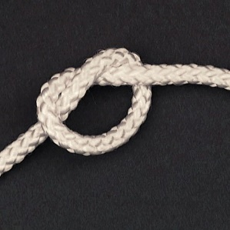

## 反手连接结

别名：Offset Overhand bend，Flat Overhand bend，European Death knot（EDK）

用途：接绳

说明：强度较高，较难解开。有可能滑脱，因此应该留出足够长的绳头，或系上绳头结。在不平坦表面不容易被卡住，因此攀岩常用

注意：**不可以用类似方法绑8字结**，否则受力很容易变形松脱

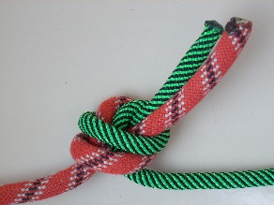

## 水结

别名：Water knot，Tape knot，Overhand bend

用途：连接两条扁带。受力时会缓慢滑脱，应系上绳头结

绑法：先绑一个单结，不要拉紧，把第二根绳子沿着它拉进去，到位之后一起收紧

注意：用用类似的方法绑8字结，称作8字连接结 / Flemish Bend，很牢固但是很难解开

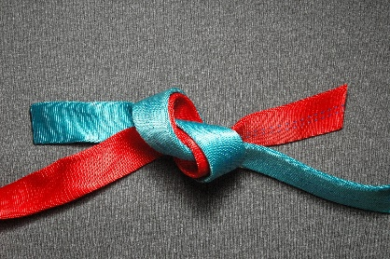

## 活结

别名：Noose，Running knot（注意：Noose也可以泛指各种活套）

用途：简易套索，可用作捕鸟陷阱

说明：它是滑（Slip）的单结。抽拉主绳，就能收紧套索；若没有套任何东西，抽拉主绳会直接解开。把绳两端长短对调，就是Slip Knot，不能用作套索

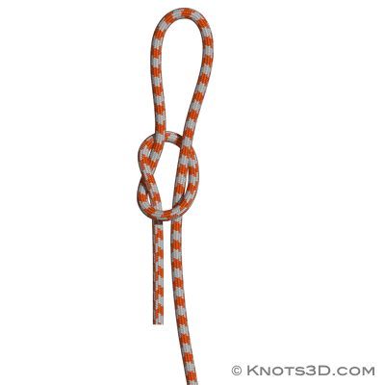

# 8字结

别名：Figure-8 knot

说明：类似单结，比单结容易解开

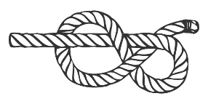

# 平结

别名：扎物结，缩帆结，Square knot，Reef knot

用途：绑东西、连接两条相同的绳子

说明：平结受外力时易滑脱。不建议在在需要受力的场景使用；不建议用平结接绳

接绳绑法：[视频教程](https://www.bilibili.com/video/BV17p4y1F7dG)。用红绳绕出绳圈，蓝绳穿入绳圈，从后面绕一圈再从绳圈穿出。注意，两边绳尾在同一侧，否则不稳

捆扎绑法：扎起要捆的东西，然后打两个反手结。注意两个反手结的方向要相反，否则绳尾在同一侧，绑不稳

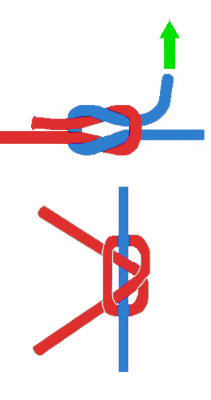

## 拉结

别名：Slipped Reef knot，如果两边都做成拉结形状，就是船首结（也叫蝴蝶结，Bow knot，Shoelace knot）

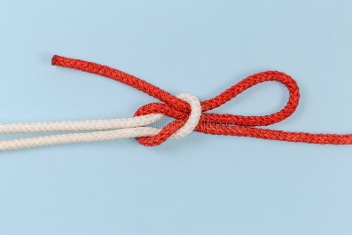

## 接绳结

别名：单偏结，Sheet Bend

用途：连接粗细不同的绳子

注意：类似于平结，两个绳尾在同一侧。否则受力容易滑脱

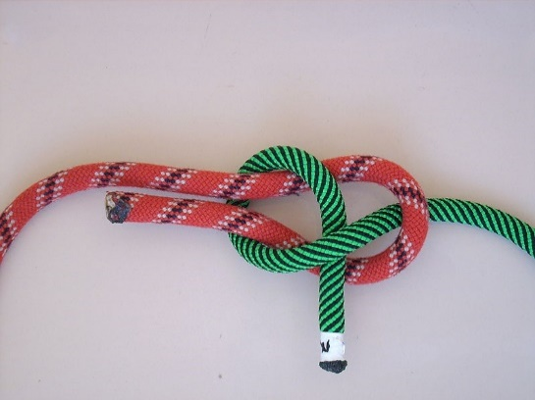

变种：滑接绳结（Slipped Sheet Bend），更易拆解



变种：双重接绳结（Double Sheet Bend），打接绳结时多绕一圈，比普通的接绳结更牢固



# 布林结

别名：称人结，Bowline

说明：布林结牢固、强度高，而且易打结、易解开，可用于悬挂、固定等多种用途。不过它在不受力或间歇受力时容易松脱

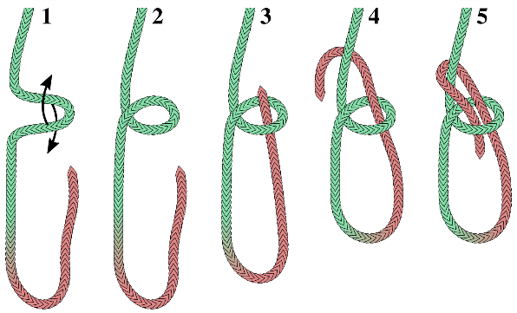

# 双套结

别名：丁香结，Clove hitch

用途：用于将绳的中段固定在杆上。位置易滑动，因此适用于需要调节两端长短的地方

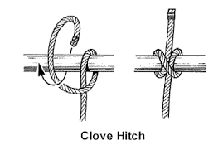

## 猪蹄扣

别名：Constrictor Knot，Gunner’s Knot

用途：捆绑物体。绑得很紧，受力会继续收紧，很难解开

绳尾绑法：

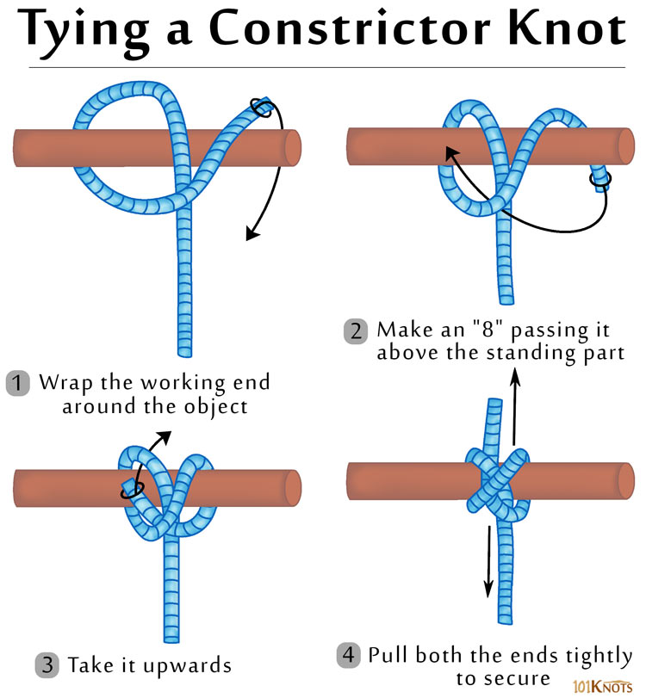

折叠绑法：[视频教程](https://www.bilibili.com/video/BV1qV411a71K)。扭成下图形状，然后折叠两个绳圈

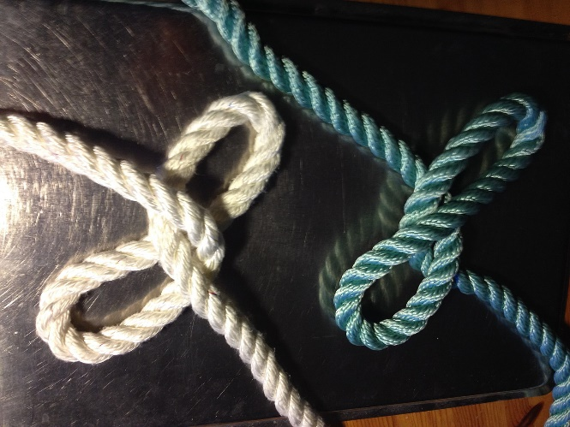

# 雀头结

# 渔人结

别名：Fisherman’s knot

用途：连接两条细绳

绑法：两条绳子各自用单结绑住另一条绳子

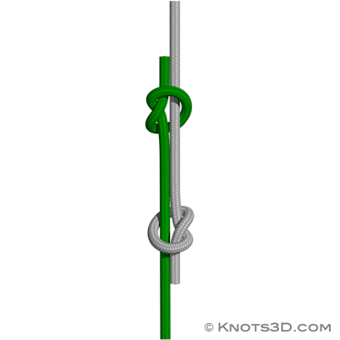

## 双渔人结

别名：Double Fisherman’s knot

说明：绑单结的时候多绕一圈。强度更高，结形大

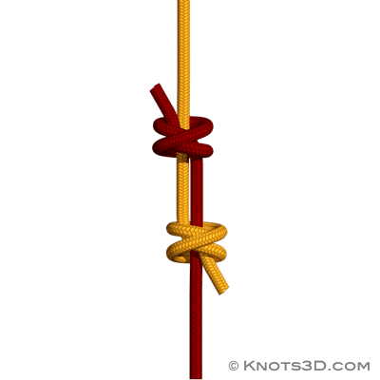

# 普鲁士结

别名：普鲁士抓结，Prusik knot

用途：将绳圈固定在绳子上，用于攀岩等。普鲁士结利用摩擦力固定，因此需要较粗糙的绳索

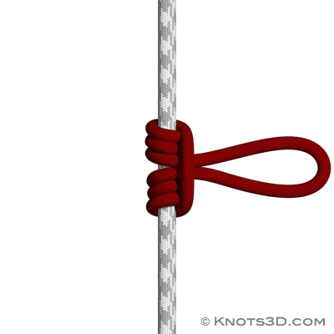

变种：普鲁士结手铐

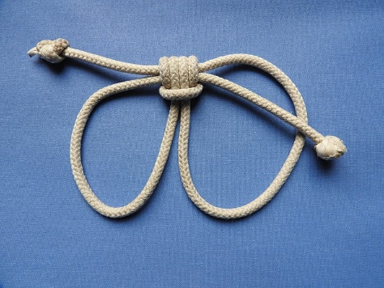

# 日式绑缚

## 绳子

1. 种类：最常用的是扭绳。不建议用编织绳，尤其不建议登山绳
2. 粗细：5~8 mm
3. 长度：最好2 m、4 m、6 m、8 m左右的绳子都有

### 绳头处理

扭绳需要处理末端，防止绳子散开（Unraveling，Fraying）

1. 绳头结：在末端打一个绳头结，如Wall knot（见下图）
2. Whip：用细绳捆住末端
3. Splice： 将末端编织到绳子里面
4. Seal：用胶带 / 热缩管等固定绳头。对于尼龙绳，还可以直接融化末端

几种方法都很有效，选择哪个主要是在好看和方便之间取舍

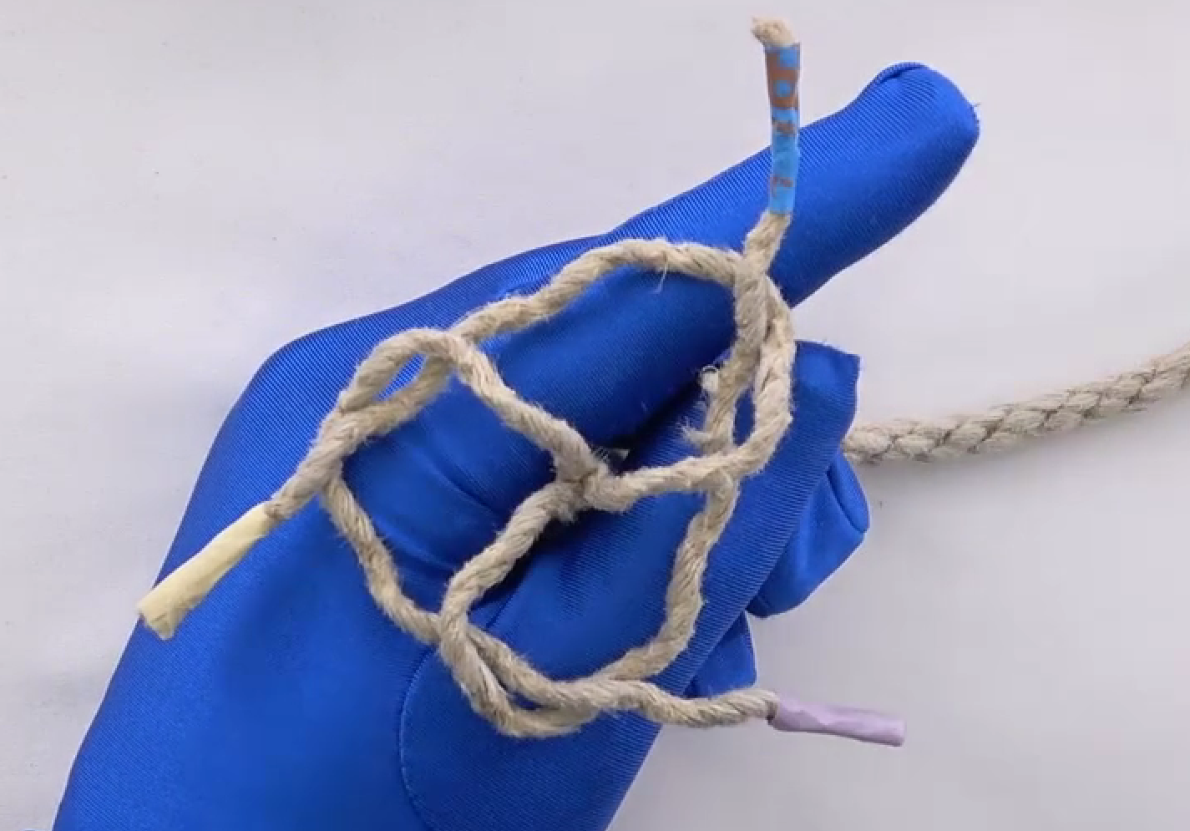

## 单柱缚

英文：Single Column，绑住一个柱状体的拴结，常用作各种捆绑的起点。比如，可以绑手腕、大腿、腰部。[教程](https://www.theduchy.com/zh/courses/rope-101/#core-single-columns)

### 平结单柱缚

最经典的单柱缚，绑起来最简单，不过受力容易变形

1. 绳子折半，绕2~3圈

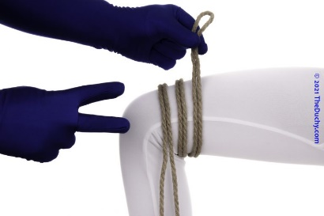

2. 将绳尾从下面穿过

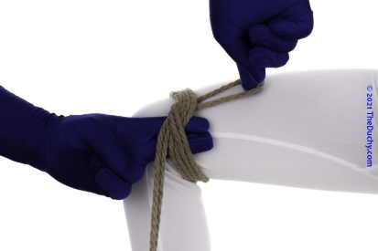

3. 打一个单结。注意打结时应该向远离身体方向用力

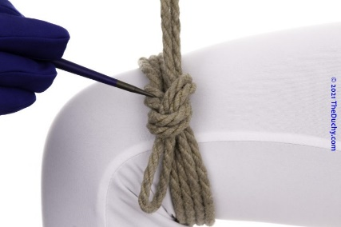

### 雀头单柱缚

较为常见，结形美观，但是绑起来比较耗时（因为需要多次将绳尾穿过绳圈）

### Somerville Bowline

这种结在系和解的时候都不需要用到绳尾，而且很结实。

是花联结加上法式布林结的变种

## 双柱缚

英文：Double Column，绑住两个柱状体的捆扎结，比如双腿、双手腕